РАЗВИВАЕМ РЕЧЬ РЕБЕНКА
Развитие речи тесно связано с познанием окружающего мира.
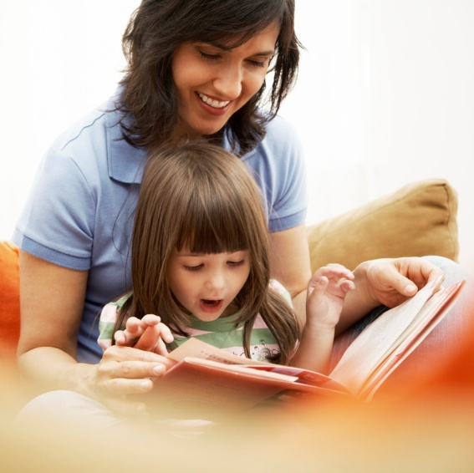
- Богатая, чистая и правильная речь будет развиваться только благодаря общению с взрослыми. Важно, чтобы вы проявили максимум терпения для объяснения новых названий предметов, событий, необычных явлений в доступных для малыша словах.

- Чтение художественной литературы. Не забывайте спокойное, тихое и лёгкое чтение перед сном. Помните, что сказка на ночь не должна длиться больше 10 – 15 минут.

- Все мы хотим, чтобы наши дети говорили отчетливо и красиво, выполнение несложного комплекса артикуляционной гимнастики позволит с легкостью усвоить все звуки речи. Упражнения можно выполнить вместе с любимыми игрушками ребенка, а можно привлечь и других членов семьи, предоставив роль учителя ребенку.
- Развитие мелкой моторики тесно связано не только с развитием речи, а также других психических процессов. Упражнения для развития пальчиков можно выполнить где угодно: едете ли вы в машине или идете в лес.
Запомните четыре простых правила. Развитие речи происходит на всем этапе становления человека, но наибольшую значимость в этом развитии имеют первые семь лет жизни. Не упустите этот шанс!

